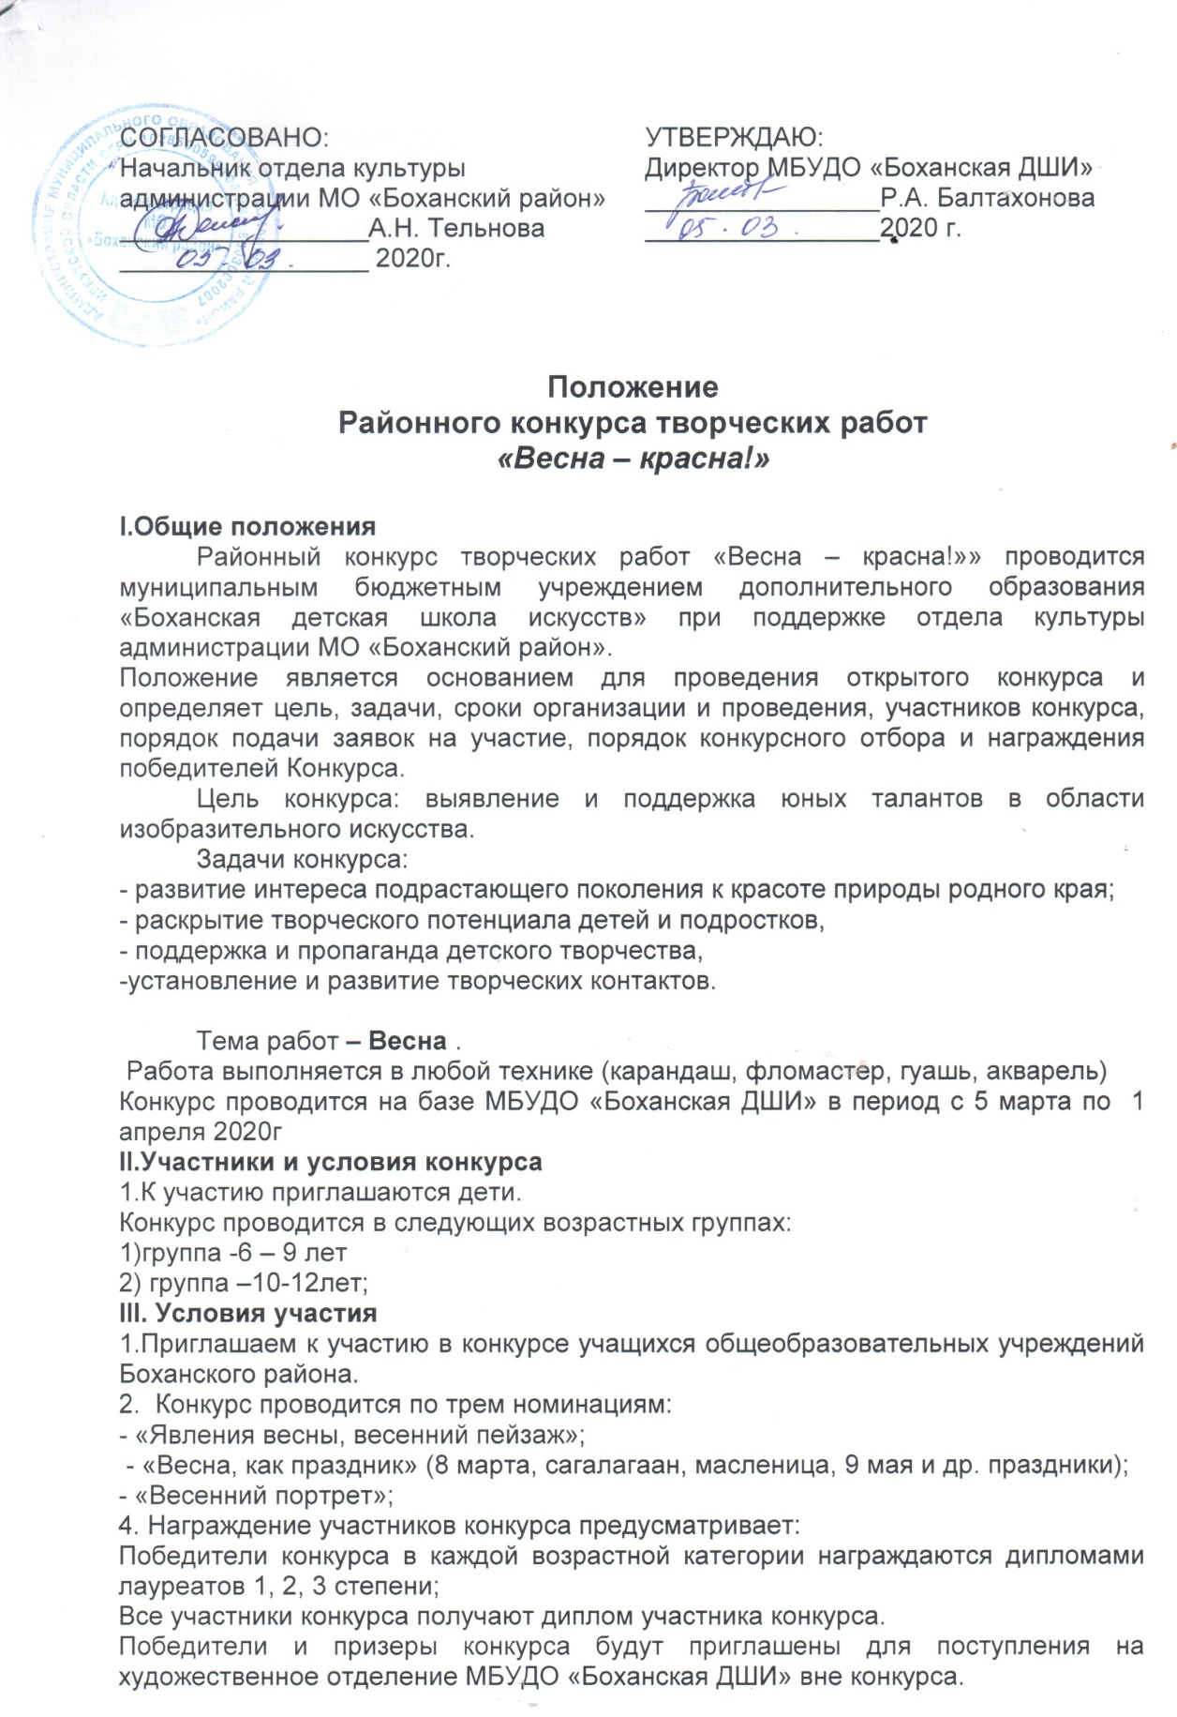

5. По итогам конкурса будет организована выставка творческих работ. О дате и месте проведения, которой будет сообщено заранее на адрес электронной почты участников.
6. Все участники конкурса будут приглашены на праздничный концерт народного отделения Боханской детской школы искусств «Мелодии родного края», приуроченного к 75-летию Победы в ВОВ.

VI. Критерии оценки
- уровень мастерства и качество исполнения;
- оригинальность творческого замысла;
- композиционное решение;
- цветовое решение;
- самостоятельность исполнения;
- соответствие теме конкурса
V. Порядок участия в конкурсе
1. На конкурс принимаются работы детей в формате АЗ по адресу: ул. Ленина 75, 2 этаж до 1 апреля 2020 года.
Каждый участник может предоставить не более одной работы в каждой номинации.
К каждой конкурсной работе необходимо прикрепить этикетку:
- Фамилия, имя автора (полностью);
- Возраст;
- Название работы;
- Наименование учреждения;
- ФИО преподавателя учреждения, подготовившего конкурсанта (при наличии такового).
2. Предварительно, к каждой конкурсной работе необходимо заполнить заявку и отправить на адрес электронной почты:dshi-bohan@mail.ru до 1 апреля 2020 г.(Приложение 1).
VI Работа жюри
Конкурсные работы участников оцениваются членами жюри, которое состоит из ведущих преподавателей Боханской ДШИ.
Жюри дает оценку и определяет победителей - лауреатов 1,2,3 степени. Итогом обсуждения является протокол заседания членов жюри, на основании которого вручаются соответствующие дипломы участникам конкурса. Жюри имеет право: делить места среди участников, присуждать не все места, присуждать специальные призы.
Результаты конкурса будут размещены на сайте МБУДО «Боханская ДШИ» - bohandshi.irk.muzkult.ru
По итогам конкурса будет организована выставка конкурсных работ.

Контактный телефон: 8 (39538) 25-8-93 / 89246348108

Приложение 1
к положению

ЗАЯВКА

Ф.И.О. автора (авторов) сувенирной работы

Дата рождения

Почтовый адрес, телефон, e-mail автора (авторов) работы
Место работы, учебы

Заявленная номинация. Название работы

Краткое описание работы (в том числе о трудоемкости и материалоемкости)

Техника исполнения

С правилами участия в конкурсе ознакомлен (а) и согласен (а)

Дата Подпись Ф.И.О.

